GEREDJA INDJILI MALUKU
Comité GIM 70 jaar

Secr. L. Springerlaan 142
7425 EA DEVENTER
e-mail: gim70jaar@hotmail.com
website: www.gimhut.nl
06-20889676
Nieuwsbrief
Nummer 22/01 uitgegeven door het Comité HUT GIM 70

Voorwoord
Hierbij ontvangt u de 1e nieuwsbrief over de viering 70 jaar GIM.

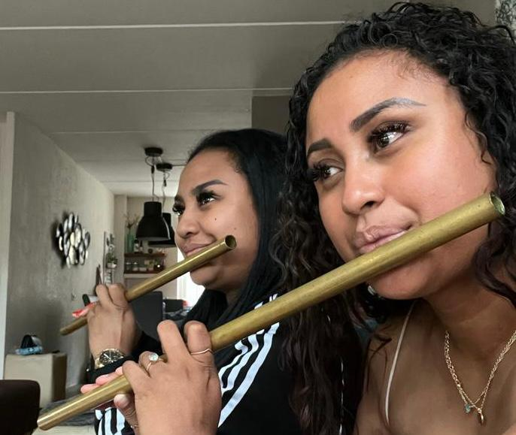

Viering 70 jaar GIM 26 november 2022
Dit jaar hoopt de GIM haar 70-jarig bestaan te vieren. Het programma voor deze viering ziet er in grote lijnen als volgt uit:
09.00 uur ontvangst;
11.00 uur aanvang Dankdienst
16.00 uur sluiting.
De dankdienst en alle verdere festiviteiten zullen gehouden worden in de Bethelkerk, de Bolder 75 te Drachten.

Thema 70 jaar GIM
Met dank aan de Allerhoogste God blikken we terug en vooruit. Het thema voor de viering van 70 jaar GIM is
“Het EVANGELIE verbindt Kerk en Maluku.”

Danken, prijzen en lof zeggen.
We beginnen met een Dankdienst. In deze Dienst zullen koren/gospelgroepen/ blaas-orkest van verschillende generaties God danken en Zijn Naam loven en prijzen.

In het middagprogramma is er volop ruimte voor zang en muzikale intermezzo’s.

“Batjaritra di Rumah HUA” is een onderdeel van het Programma van de Synode. Dit is ter gelegenheid van het 70-jarig bestaan ​​van GIM – Geredja Indjili Maluku. Met als doel de Gemeente uit te nodigen verhalen en ervaringen van het samenleven met GIM te delen. De verhalen van gemeenteleden zullen dienen als materiaal voor het na- en overdenken en aanbevelingen aan GIM. Deze zijn heel belangrijk om de Visie en Missie van en over de bediening zoals geërfd door de oprichters van GIM te blijven behouden, ook versterken en voort te zetten.

Genieten van een feestmaal.
Na het ochtendprogramma is er gelegenheid om een maaltijd te nuttigen.
De gemeente Bovensmilde zal de maaltijd verzorgen tegen een schappelijke prijs.

Zegeningen ontvangen en geven.
70 jaar lang heeft de GIM ervaren dat God de Bron van alle zegeningen is. Hij geeft ook de middelen om kerk te zijn. Wij willen God onze dankgaven brengen en hiertoe zijn verschillende mogelijkheden welke het comité onder uw aandacht wil brengen.

Dankgave € 70,00 actie
U kunt € 70,00 als uw dankgave storten op IBAN: NL74 INGB 0004 3152 85
t.n.v. Geredja Indjili Maluku - HUT
Wij hopen dat vanuit elke gemeente minimaal 10 gemeenteleden zullen meedoen aan deze € 70,00 actie.

Dankgave classesbesturen en gemeenten
We vragen van elke gemeente een bedrag van € 200,00, van elke classis het bedrag van € 1000,00. De gemeenten en de Classesbesturen kunnen deze dankgave overmaken op IBAN:NL74 INGB 0004 3152 85 t.n.v. Geredja Indjili Maluku – HUT.
